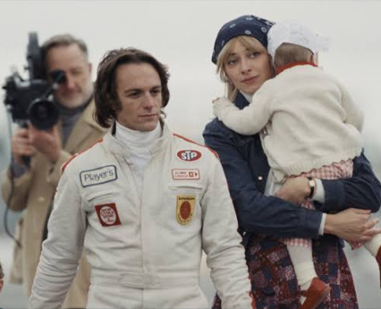
Villeneuve: Zrodenie šampióna
(Villeneuve: Rise of a Champion)
Premiéra: 19. 11. 2026

Le Pacte, Kanada, 2026
Réžia: Yan Lanouette Turgeon
Scenár: Guillaume Lonergan, Daniel Roby
Kamera: Jérôme Sabourin
Hudba: Philippe Brault
Hrajú: Rémi Goulet, Rosalie Bonenfant, Patrice Robitaille, Anick Lemay

Rozhodne sa riskovať všetko, čo má. Chce si vybojovať miesto vo veľmi elitnom svete, vo svete automobilových pretekov na najvyššej úrovni, vo Formule 1. Spolieha sa pritom na svoj mimoriadny talent. Volá sa Gilles Villeneuve.
Film Villeneuve: Zrod šampióna je plný adrenalínu, pretože mapuje kariéru jedného z najvýznamnejších kanadských športovcov. Gilles Villeneuve totiž zmenil spôsob, akým sa preteká vo Formule 1. Narodil sa v rodine ladičov klavírov, vyrastal vo veľmi skromných pomeroch, ale jeho vášeň pre čo najvyššiu rýchlosť spojená s citom pre technickú presnosť bola v ňom už od detstva. Začínal pretekmi na snehových skútroch, v ktorých vyhral svetovú sériu. S upraveným Fordom Mustangom sa potom pustil do pretekov drag-racingu.
Oženil sa, mal dve deti, ale v žiadnom prípade sa z neho nestal bežný otec, ktorý by sa usadil doma na gauči. Jeho túžba dostať sa na najvyšší stupienok a byť vždy najrýchlejší ho neustále hnala vpred. Preteky Formuly 1 sa mu spočiatku zdali nedosiahnuteľné, pretože ich ako svoju výsadnú doménu obsadili členovia bohatej elity, napriek tomu sa nevzdal. Podarilo sa mu to v roku 1977 na Veľkej cene Veľkej Británie, kde sadol do monopostu McLaren a upútal pozornosť slávneho konštruktéra a pretekára Enza Ferrariho, ktorý mu pomohol naštartovať jeho rýchlu jazdu za splnenými snami.
Vo svojom krátkom živote dosiahol Villeneuve ohromujúcu sériu úspechov. Film Villeneuve: Zrodenie šampióna ukazuje cestu, ktorú musel prekonať s pomocou výnimočného talentu, extrémnej disciplíny, podpory svojich blízkych a tiež bezstarostného prístupu, vďaka čomu nechával ostatných ďaleko za sebou.

Dostupnosť: nevhodné pre vekovú kategóriu maloletých do 12 rokov
Deskriptory: strach
Žáner: dráma / životopisný / športový
Verzia: anglicky a francúzsky s českými titulkami
Dĺžka: 102 min
Formát: 2D DCP, zvuk 5.1

